thinking1：奇异值分解SVD的原理是怎样的，都有哪些应用场景

A1：奇异值分解思路来源于矩阵分解，但矩阵分解中会存在矩阵A非对称，且不是方阵的问题，而A的转置\*A是对称的方阵所以有：

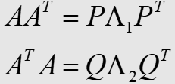

均为对角矩阵，具有相同的非零特征值，其中P为左奇异矩阵，Q为右奇异矩阵，为其对应的特征值，所以有



应用场景：

1. 推荐系统中，SVD可以将user-item评分问题转换为矩阵分解问题，P为User矩阵，Q为item矩阵。
2. 在图像中，作为降维或部分特征提取的一种方法。

thinking2：funkSVD, BiasSVD，SVD++算法之间的区别是怎样的

A2：

funkSVD：只关注已有值和预测值之间的误差，与传统SVD相比，不用对所有值进行对比

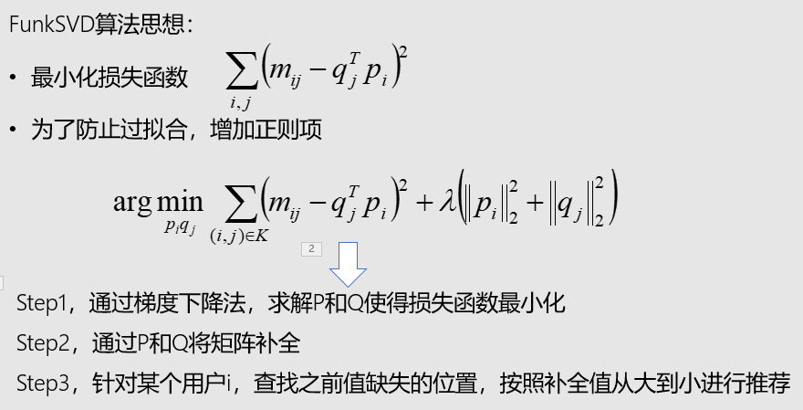

BiasSVD：添加了bias，bias包括用户和商品的偏好。在所有记录的整体平均数基础上添加了用户和商品的偏好。这一部分为非个性化部分，它作为个性化部分的补充。

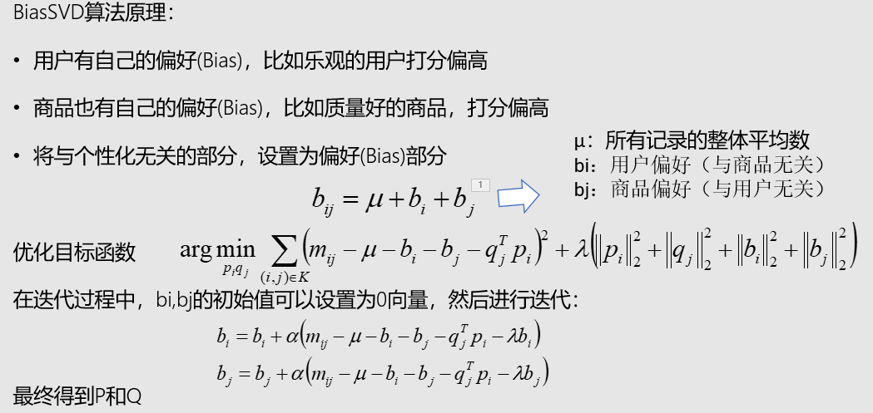

SVD++：增加了隐式反馈。计算量最大因为隐式反馈数据比之前大得多。

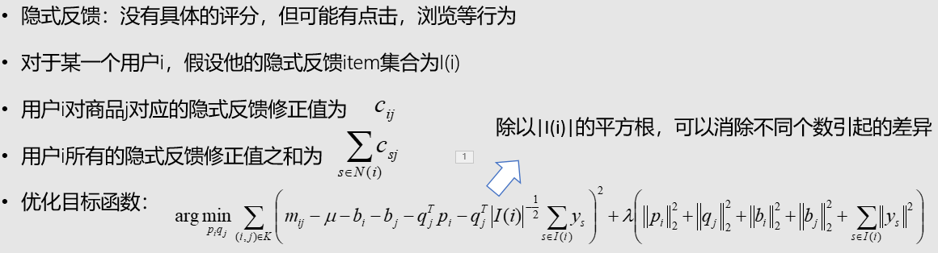

thinking3：矩阵分解算法在推荐系统中有哪些应用场景，存在哪些不足

A3：

推荐系统中，SVD可以将user-item评分问题转换为矩阵分解问题，P为User矩阵，Q为item矩阵，缺点就是计算量大，且只考虑了user和item的特征，忽略了其他特征

thinking4：item流行度在推荐系统中有怎样的应用

A4：

1.作为推荐系统的一个推荐指标，代表了内容或物品的流行程度

2.解决冷启动问题，根据流行度来推荐物品

thinking5：推荐系统的召回阶段都有哪些策略

A5：以内容为索引召回，以用户为索引召回，以设备为索引召回，基于协同过滤的召回，基于相似性的召回等